**Junio cierra con déficit fiscal**

El resultado presupuestario del gobierno muestra, muestra por primera vez en lo que va del año, un déficit fiscal que se sitúa al 30 de junio de 2018 en Q659.0 millones. Este déficit se generó por un aumento importante en el gasto público y por una recaudación tributaria que se comportó de manera moderada propia de un mes en la que no se tienen vencimientos importantes y no se observaron ingresos extraordinarios como ocurrió en los dos últimos años (2016 adeudos y 2017). Se espera que en el segundo semestre el gasto aumente y derivado de la reconstrucción por la Erupción del Volcán de Fuego, la ejecución adquiera un nuevo impulso y recupere la dinámica que se perdió en el primer cuatrimestre del año.

**Resultado Presupuestario**

Al 30 de junio de cada año

Millones de quetzales

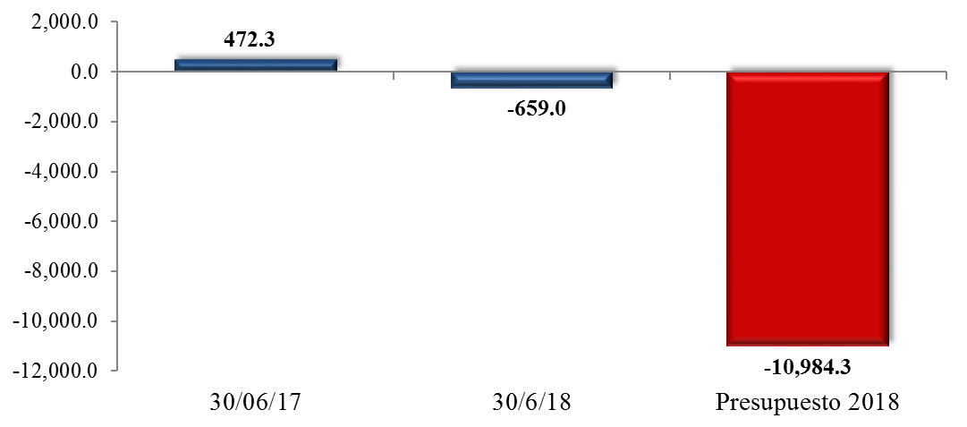

Fuente: Dirección de Análisis y Política fiscal

**Las meta de junio se alcanzó**

Cifras preliminares de junio generaron una brecha positiva de recaudación mensual de Q31.9 millones respecto a la meta de presupuesto, dicho monto fue menor al observado en el mes de mayo, aspectos positivos a considerar en este resultado son los observados en el ISR, el ISO, el IVA de importaciones, el de timbres, cemento y las regalías e hidrocarburos compartibles que en conjunto sumaron Q133.1 millones.

La recaudación de junio comparada con la del año anterior tiene una caída de 8.9% (Q413.3 millones), factores que contribuyeron con este resultado son una caída en el ISR, ISO y el IVA doméstico entre otros, esta caída respecto al año anterior puede estar enmarcada a la recaudación extraordinaria de 2017 que a finales de junio era de Q845.61 millones por concepto del Acuerdo Gubernativos 82-2017 y por adeudos tributarios de ejercicios de años anteriores.

**Recaudación tributaria acumulada**

Millones de quetzales

Fuente: Dirección de Análisis y Política Fiscal

De manera acumulada se observa una recuperación en los ingresos totales que contrario a lo observado en el primer trimestre ahora generan una brecha positiva de Q491.4 millones, impuestos que sobresalen en este impulso son el ISR el IVA total, timbres, cemento y el de regalías e hidrocarburos compartibles, el resto tienen rendimiento negativo.

**El IVA total**

De manera acumulada contrario a lo observado en mayo cuando este impuesto tenía un crecimiento de 8.1%, a junio se observa un menor crecimiento en este impuesto (5.9%) respecto a lo observado en 2017 un factor que explica esta caída en el crecimiento puede estar explicada por la recaudación extraordinaria que se generó en 2017 por un monto de Q252.7 millones, al restar dicha recaudación a lo observado se tiene un crecimiento de 8%.

**Recaudación aduanera *(DAI e IVA importaciones)* acumulada**

Millones de quetzales

Fuente: Dirección de Análisis y Política Fiscal

Para el caso de los impuestos asociados al comercio exterior es preciso indicar que en los meses de mayo y junio han superado la meta mensual, y de manera acumulada tienen un crecimiento de 9.1% respecto a lo observado en 2017, con relación a la meta de presupuesto estos impuestos crecen en 1.4% y con relación al cierre de SAT tiene una caída de 0.6%.

**ISR**

De este impuesto podemos acotar que ha cumplido con las metas mensuales de presupuesto generando una brecha positiva al 30 de junio de Q388.7 millones (crecimiento de 4.9%) respecto a presupuesto, de manera interanual se tiene una caída de 2% la cual se explica por la recaudación extraordinaria (Q461.3 millones) que se generó en 2017 por concepto de adeudos tributarios y la vigencia del Acuerdo Gubernativo 82-2017 descontando esta recaudación en 2017 se tiene un crecimiento de 3.6%.

**El resto de los impuestos**

Impuestos asociados a los productos industriales (bebidas, tabacos y cemento) dan cuenta de una ejecución de 95.3% respecto a la meta de presupuesto, con relación al año anterior se observa una ejecución del 102.8%, el incumplimiento en la meta de presupuesto está influenciada por el desempeño negativo en el impuesto a las bebidas y el tabaco.

**Repunte en la ejecución del gasto público**

En junio el gasto mostró un comportamiento mucho más dinámico con respecto a lo observado en los últimos meses y también de manera interanual, lo cual es parte de la dinámica del gasto que en la medida en que pasa el tiempo en un año las entidades tienden a elevar su ejecución, de esa cuenta el último trimestre del año la ejecución es mucho mayor. Además, en este mes ocurrió el fenómeno de la Erupción del Volcán de Fuego que afectó severamente a varios municipios de los departamentos de Escuintla, Sacatepéquez y Chimaltenango, al punto que destruyó comunidades enteras en donde se perdieron muchas vidas humanas y quedó una gran cantidad de personas damnificadas, las cuales fueron afectadas por la pérdida de vivienda y servicios básicos. Asimismo, se dañó considerablemente la infraestructura vial y los servicios públicos. De esa cuenta se realizaron gasto de emergencia en los primeros de ocurrido el desastre, sin embargo, aún no se tiene un registro preciso de estos gastos principalmente porque fueron cubiertos por los programas regulares de ministerios como defensa, gobernación, salud pública, entre otros. Sin embargo, si provocó un mayor gasto principalmente en el rubro de bienes y servicios.

En ese sentido, la ejecución al 30 de junio de 2018, se situó en Q31,277.8 millones (no incluye amortizaciones de deuda pública), mostrando un crecimiento interanual del 6.1% con respecto al mismo período de 2017. En donde el gasto de capital está más dinámico cuya variación relativa es de 10.5%, mientras que el crecimiento del gasto corriente se ubicó en 6.5%.

**Ritmo de Ejecución del Gasto**

Variación Interanual

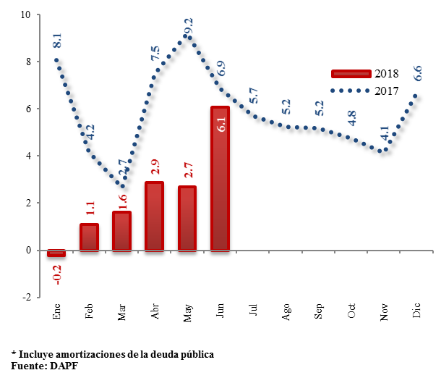

Fuente: Dirección de Análisis y Política fiscal

Como se ha observado en los meses anteriores, los rubros que mostraron un mejor desempeño en la ejecución están las bienes y servicios, y la inversión real directa. A este respecto, es importante indicar que el comportamiento en estos rubros se debe entre otros aspectos al aumento que tuvieron las adjudicaciones de contratos en 2017. Por su parte las prestaciones a la seguridad social también muestran un importante aumento como resultado de la mejora económica que se otorgó a las pensiones que fueran menor al salario mínimo, el cual se otorgó en mayo de 2017.

El único rubro de gasto que muestran una menor ejecución con respecto a lo observado en junio de 2017, son las transferencias de capital en buena medida asociado a la reducción en los aportes a los Consejos Departamentales de Desarrollo.

**Variación Nominal del Gasto Económico**

Millones de quetzales

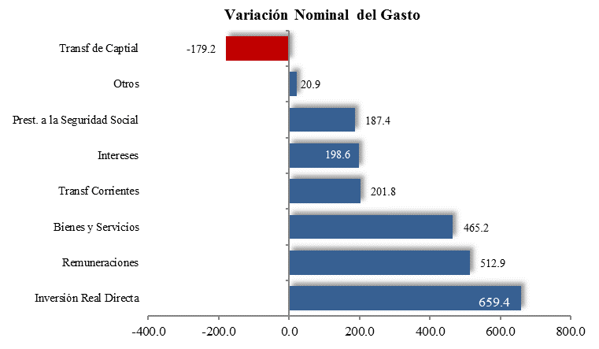

Fuente: Dirección de Análisis y Política fiscal

La ejecución de gasto incluyendo las amortizaciones de la deuda pública, al 30 de junio de 2018, se ubicó en Q35,503.7 millones. Lo anterior permitió que el grado de ejecución presupuestaria, se ubicara al cierre de junio de 2018 en 42.1%, por encima de lo observado en 2017 (39.6) y por arriba del promedio de los años (2013-2017) que fue de 41.4%,

**Grado de Ejecución Presupuestaria**

Al 30 de junio de 2018

Porcentajes

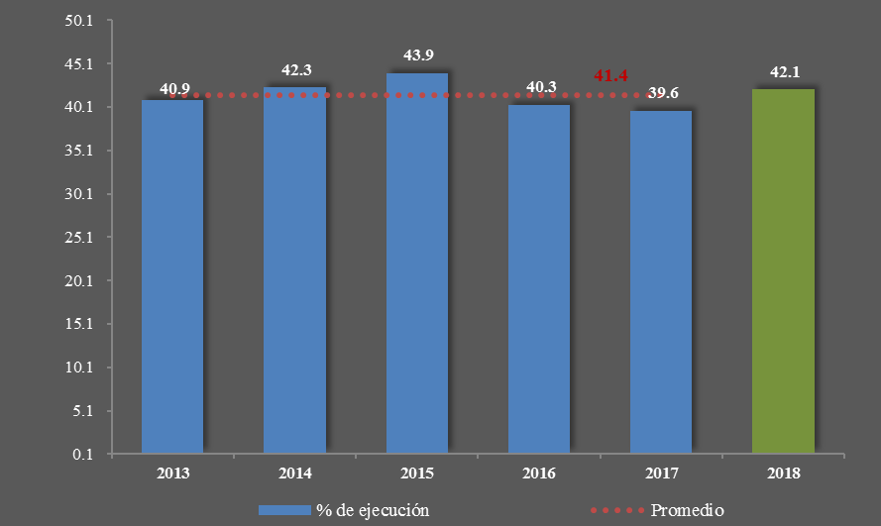

Fuente: Dirección de Análisis y Política fiscal

Al observar este indicador por entidad institucional, se puede apreciar que las entidades como presidencia, trabajo, defensa, educación, obligaciones y deuda pública están iguales o por arriba del promedio institucional (2013-2015). Por su parte, hay otras entidades como Minrex, gobernación, salud pública, ambiente están por debajo del promedio y muy por debajo del promedio están comunicaciones y cultura.

**Grado de Ejecución por Entidad**

Al 30 de junio de 2018

Millones de quetzales

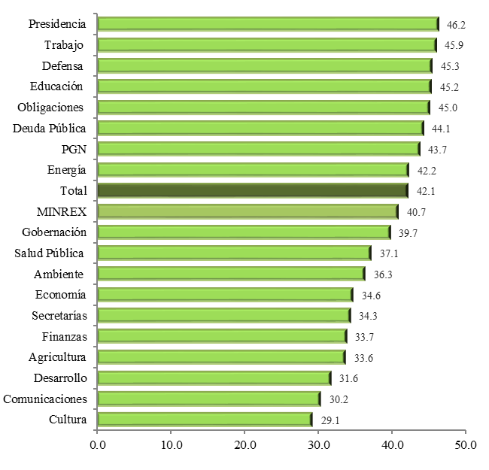

Fuente: Dirección de Análisis y Política fiscal

Es importante indicar que, en concepto de gastos de emergencia, rehabilitación y reconstrucción derivado de la Erupción del Volcán de Fuego, no se tiene una cifra exacta de lo ejecutado a junio, ya que la mayoría de instituciones realizaron intervenciones a cuenta de su propio presupuesto para el caso de la emergencia.

Posteriormente el Ministerio de Finanzas Creó un programa para que las instituciones que lo considerarán oportuno, programaran todo lo relacionado con la reconstrucción derivada de este fenómeno en un programa específico denominado “Atención por Desastres Naturales y Calamidades Públicas” (programa 94) y las entidades han programado al 30 de junio Q388.1 millones, monto que podría seguir aumentando en las próximas semanas.

**Presupuesto Vigente de Programa 94**

Cifras en quetzales

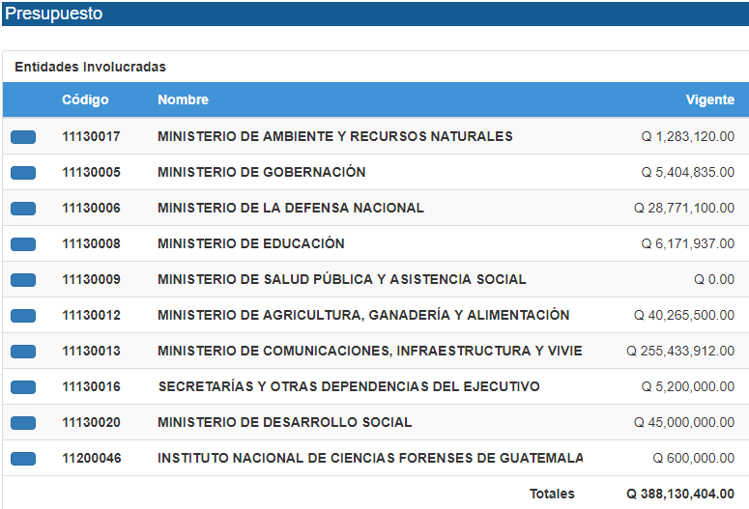

**Fuente: SICOIN**

**Se ha colocado el 38% de la emisión de Bonos del Tesoro**

En cuanto al financiamiento del déficit de presupuesto, al cierre de junio 2018 se obtuvo un flujo negativo en el endeudamiento de préstamos externos neto por el equivalente a Q705.0 millones, a pesar que en lo que va del año ha mejorado el nivel de desembolsos de préstamos externos, con respecto a lo observado en 2017 en donde apenas se ha recibido desembolsos por Q87.7 millones y en lo que va del año estos ascienden a Q502.4 millones.

Asimismo, se han realizado varios eventos de colocación de Bonos del Tesoro los cuales muestran una demanda acumulada de Q21,283.7 de los cuales se adjudicaron Q5,194.0 millones en el mercado interno en moneda nacional.

Derivado de lo anterior, la colocación de Bonos del Tesoro pendiente de realizar es de Q8,555.1 millones, equivalente al 62.2% del total de la emisión autorizada por el Congreso de la República.

**Colocación de Bonos del Tesoro 2018**

Millones de quetzales y Porcentajes

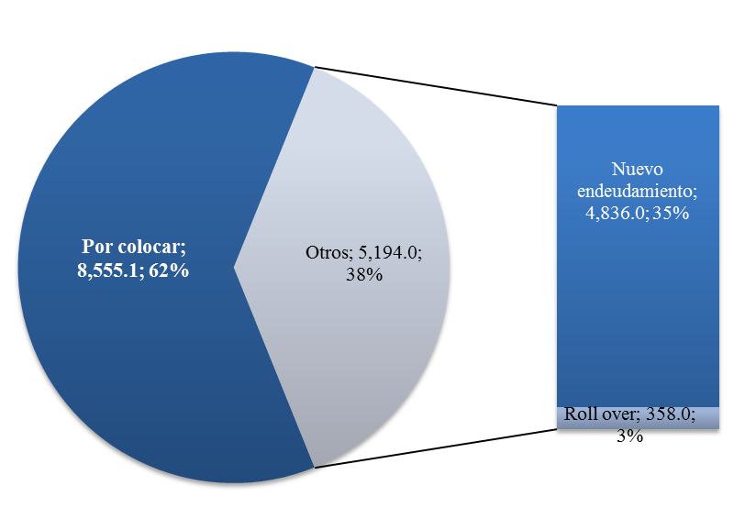

Fuente: Dirección de Análisis y Política Fiscal

**Ambientes macroeconómicos (externo e interno)**

El Banco Mundial ha advertido sobre los efectos de una guerra arancelaria, siendo uno de los principales la reducción del comercio a los niveles observados durante la crisis financiera. El proteccionismo lleva a más proteccionismo, creando una espiral económica perversa, fue el mensaje del organismo antes de la cumbre del G7 en junio. Las consecuencias las sentirán particularmente los países en desarrollo y emergentes, como los de América Latina. La probabilidad de un frenazo abrupto del crecimiento crece y es precisamente el comercio uno de los factores que permite que la expansión global se mantenga robusta a un ritmo del 3,1% este año y del 3% el que viene, conforme la actividad se normaliza.

En China más de 800 productos por valor de 34.000 millones reciben nuevos gravámenes de Washington y Pekín contraataca con medidas similares. Las negociaciones mantenidas entre ambas potencias los últimos meses han fracasado. Las promesas de apertura del régimen chino no han convencido en Washington y El Ministerio de Comercio chino acusa a la administración estadounidense de poner en riesgo la cadena de valor global.

Las actas de la Reserva Federal correspondientes a su reunión de junio, ya reflejan las primeras reacciones negativas. Los miembros de la FED no ocultaron su preocupación por la incertidumbre generada a raíz de política comercial de la administración del presidente Trump, misma que puede tener efectos negativos en el sentimiento empresarial y la inversión. La FED planea mantener el rumbo en la elevación gradual de las tasas de interés este año a medida que el desempleo declina y la inflación se mantiene en el nivel proyectado.

El riesgo económico que emana el proteccionismo es alto para América Latina. La proyección de crecimiento hecha por el Banco Mundial para América Latina es del 1,7% en 2018, casi un punto más que el año pasado, y llegaría al 2,5% en 2020. Se adiciona la recuperación cíclica en marcha en Brasil, que crecerá un 2,4% este año, y la mejora de las condiciones en Chile, Colombia, México y Perú. Venezuela provoca, por el contrario, que la proyección para América Latina se revise a la baja tres décimas. En su caso se contraerá un 14,3% este año.

En un estudio dado a conocer por la CEPAL muestra que en 2017 se profundizaron algunas tendencias en el escenario económico mundial que han generado un clima de incertidumbre para las inversiones transfronterizas. En particular, se confirmaron anuncios de posibles restricciones comerciales y presiones para relocalizar la producción en los países desarrollados. Al mismo tiempo, las autoridades de China han tomado medidas para restringir las salidas de inversión extranjera directa (IED), a fin de ajustarlas al plan estratégico del país. En este contexto internacional, las corrientes de IED en América Latina y el Caribe se redujeron por tercer año consecutivo en 2017, hasta los 161.673 millones de dólares, cifra un 3,6% menos que la registrada el año anterior y un 20% por debajo de lo recibido en 2011 cuando tocó su pico máximo.

En la actividad económica nacional medida por la estimación del Producto Interno Bruto (PIB) real, se registró un crecimiento de 2.0% en el primer trimestre del 2018, inferior al registrado en el mismo trimestre de los años previos cuando fue de 3.2% en 2017 y 3.0% en 2016. Este nivel de crecimiento estuvo impulsado, principalmente, por la progresión observada en todos los componentes de la demanda interna. La actividad económica muestra una inflexión y la senda de recuperación económica da cuenta de un ritmo menor al previsto, sesgando el crecimiento económico hacia el escenario bajo previsto por el Banco de Guatemala.

El Banco de Guatemala publicó la encuesta mensual de junio sobre las expectativas económicas del panel de analistas privados, con el fin de conocer la trayectoria futura de algunas variables macroeconómicas relevantes. El Panel estima que el Producto Interno Bruto (PIB) registrará un crecimiento de 3.0% en 2018, ubicándose en el límite inferior de la proyección que se encuentra entre 3.0% - 3.8%. Respecto a la confianza en la actividad económica por parte del panel, el nivel del índice se situó en 32.14 puntos, superior en 2.85% con respecto a lo registrado en mayo (31.25 puntos) pero inferior en 35.72% a lo observado en junio de 2017 (50 puntos). El resultado obtenido se aleja de la zona de expansión económica que se encuentra fijada en 50 puntos.

**Anexo**

